28 ans Pipi

La Renault 16 n’est pas équipée de ceintures à l’arrière et Mickael se tient debout car il aime bien surveiller la route.
Catherine se retourne :
-Arrête, Alain, il y a du pipi partout.
-Mickael, c’est pas possible ! Tu n’avais pas fait depuis un an.
Mickael se met à pleurer. On s’arrête pour éponger le pipi.

-Dis donc, Alain, quelle drôle d’odeur ?
-De l’essence !

Pardon, mon petit Mickael. Ne pleure plus.

Vite au garage pour réparer la fuite du réservoir.

J’y pense tout à coup : Je viens d’arrêter de fumer.
Merci, Ange-Gardien.

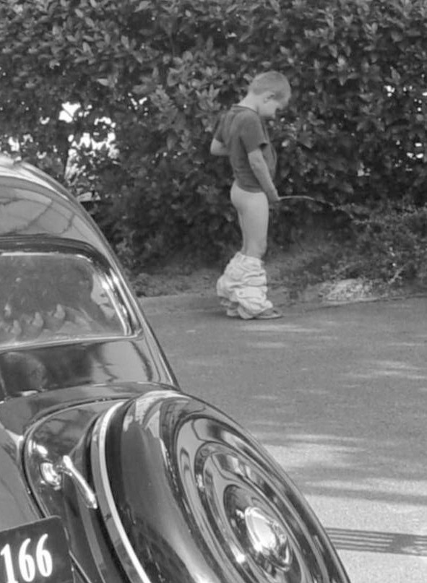

© tricotin.net/Histoires 05/01/08

